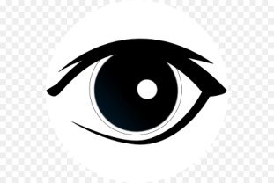**Total phänomenal: Superaugen**

1. Wie kann der Regenwurm Licht wahrnehmen und was nimmt er wahr?

**Durch die Haut, Schwarz Weiß**

1. Welche Art von Auge hat das Seeohr und was nimmt es wahr?  
     
   **Grubenauge , Richtung**
2. Welche Art von Auge hat der Nautilus und was nimmt er wahr?

**Lochkamera**

1. Welche Art von Auge hat der Krake und was nimmt er wahr?

**Wirbeltierauge, sehr scharf**

1. Welche Struktur im Auge ermöglicht Bildsehen auch bei wenig Licht?  
   **Linse**
2. Wie ist der Augapfel bei weitsichtigen Menschen?   
   **Zu kurz**
3. Wie ist der Augapfel bei kurzsichtigen Menschen?   
   **Zu lang**
4. Was nehmen wir mit den Stäbchen, was mit den Zapfen wahr?

Stäbchen: **Schwarz weiss**  Zapfen: **Farben**

1. Wie findet der Mäusebussard seine Beute?  
   **Auge kann UV licht**
2. Welche Art von Augen haben Insekten?  
   **UV lichtempfindliche, Komplex/Fasettenauge**
3. Warum ist es so schwer, eine Fliege zu fangen?  
     
   **Schnelleres Auge Zeitliche**
4. Was ist das Tapetum lucidum und welche Tiere haben so etwas im Auge?  
   **Katze, Pigmentschicht**
5. Welche Vögel können besonders gut in der Nacht sehen?

**Eulen**